CÂY MÍT – CÂY THUỐC LỢI SỮA, AN THẦN
Quả non luộc làm rau ăn, Hạt nướng hay luộc ăn ngon, thơm và bùi, gỗ quý, màu vàng, không mọt, dùng làm nhà, làm đồ đạc và tạc tượng
Còn gọi là mac mi, may mi (Lào), khnor (Cămpuchia).
Tên khoa học Artocarpus integrifolia L.f.
Thuộc họ Dâu tằm Moraceae.
Mô tả cây
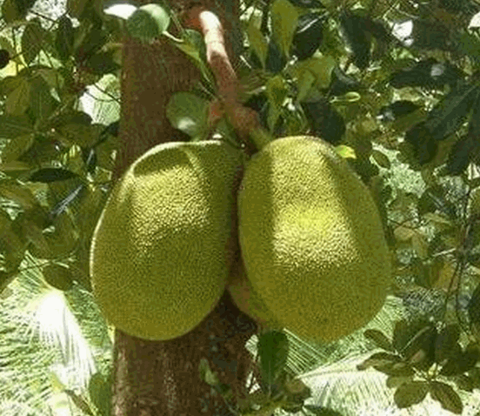
Cây mít
Mít là một cây to, cao có thể tới hơn 30m, với cành non rất nhiều lông ở ngọn. Lá đơn, nguyên, dày, dài 9-22cm, rộng 4-9cm, cuống l-l,5cm. Hoa đơn tính, cùng gốc. Cụm hoa cái mọc ngay trên thân hay trên cành, dài 5-8 cm, dày 2-5 cm. Cụm hoa đực hình chùy. Quả phức to, dài 30-60 cm, mặt tua tủa những gai ngắn. Khi chín vỏ vần giữ màu xanh lục hay hơi ngả vàng. Thịt qủa chín màu vàng nhạt, vị ngọt, rất thơm, hạt rất nhiều.
Phân bố, thu hái và chế biến
Mít được trồng khắp các tỉnh ở Việt Nam. Còn thấy cả ở Lào, Campuchia. Chủ yếu người ta trồng để lấy quả ăn. Quả non luộc làm rau ăn. Hạt nướng hay luộc ăn ngon, thơm và bùi, gỗ quý, màu vàng, không mọt, dùng làm nhà, làm đồ đạc và tạc tượng.
Dùng làm thuốc, thường người ta chỉ hay dùng lá mít tươi. Khi dùng đến mới hái. Một số nơi dùng gỗ mít làm thuốc an thần. Dùng gỗ tươi hay khô.
Thành phần hóa học
Trong toàn cây và lá có chất nhựa mủ màu trắng, khô rất dính. Trong múi mít khô có 11- 15% đường, (fructoza, glucoza), một ít tinh dầu mùi thơm, 1,60% protit, 1-2% muối khoáng bao gồm canxi (18mg%) phôtpho (25mt%), sắt (0,4mg%), caroten (0,14mg%), vitamin B2 (0,04mg%), vitamin c (4 mg%).
Trong hạt mít có 70% tinh bột, 5,2% protit 0,62% chất béo, 1,4% muối khoáng. Ngoài ra trong hạt mít có chất men ức chế men tiêu hóa trong ruột nên ăn mít dễ bị đầy hơi, trung tiện nhiều.
Năm 1990, một số nhà nghiên cứu đang tìm cách sử dụng hạt mít chữa bệnh SIDA.
Trong gỗ mít có những hợp chất flavon như artocarpin, isoartocarpin, artocarpetìn, artocarpanon, xyanomaclurin và xycloartocarpin.
Công dụng và liều dùng
Lá mít làm thuốc lợi sữa cho trâu, bò, dê lợn và người. Phụ nữ đẻ ít sữa dùng lá mít nấu uống làm cho ra sữa hoặc thêm sữa. Ngày dùng 30 đến 40g lá tươi.
Gỗ và lá mít còn được dùng làm thuốc an thần, chữa huyết áp cao hay chữa những trường hợp co quắp: Mài gỗ mít lên miếng đá nháp hay chỗ nháp của trôn bát, có thêm ít nước. Nước sẽ vẩn đục do chất gỏ và nhựa mít. Uống thứ nước đục này. Ngày dùng từ 6 đến 10g gỗ mít mài như trên.
Có người còn dùng lá mít chữa ỉa chảy, táo bón, ăn không tiêu.

